**Omdat-structuur**

**Materiaal per groep van vier cursisten**

– drie werkbladen

**Materiaal voor de leerkracht**

– 10 foto’s

**Werkwijze**

*1ste stap*

– Verdeel de klas in groepen van vier cursisten.

– Geef elke groep de drie werkbladen.

– De cursisten schrijven per groep de antwoorden op.

*2de stap*

– Vraag de antwoorden van elke groep op.

– Toon telkens aan de klas de bijbehorende foto met de oplossing en stel opnieuw de waaromvraag. Het juiste antwoord wordt nu klassikaal geformuleerd.

– Welke groep had het juist geraden?

**Mogelijke oplossingen**

1 Omdat hij honger heeft.

2 Omdat zij gaat zwemmen.

3 Omdat zij te laat is.

4 Omdat het koud is / omdat het winter is / omdat ze in de sneeuw gaat spelen.

5 Omdat zij naar de dokter gaan / omdat zij een afspraak bij de dokter hebben / omdat de vrouw ziek is.

6 Omdat de koelkast leeg is.

7 Omdat hij speelgoed gaat kopen.

8 Omdat zij de ramen gaat poetsen.

**Omdat + subject + informatie** **+ verbum 1**  **+ verbum 2**

**Omdat +** hij **+** al een week ziek is.

**1** Waarom huilt de baby?



...................................................................................................................................................................

**2** Waarom draagt het meisje een handdoek?



...................................................................................................................................................................

**3** Waarom is Carmen niet in de klas?



...................................................................................................................................................................

**4** Waarom draagt het meisje warme kleren?



...................................................................................................................................................................

**5** Waarom zitten de vrouw en de man in de wachtkamer?



...................................................................................................................................................................

**6** Waarom gaat Delia naar de supermarkt?



...................................................................................................................................................................

**7** Waarom telt Cyriel zijn geld?



...................................................................................................................................................................

**8** Waarom staat Lutgarde op een ladder?

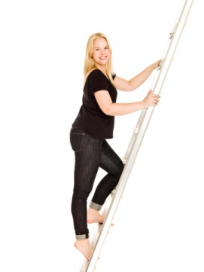

...................................................................................................................................................................

**Oplossingen**















